Proje ile alakalı genel bilgilendirme
Bu projeyi geliştirmeden önce btk akademi bünyesinde hazırlanan RAG tabanlı sohbet botları adlı eğitimi baştan sona bitirdim ve sonrasında bu eğitim üzerinden kendi problemimi ele alarak bende rag tabanlı sohbet botu geliştirdim .
İzlediğim eğitimde bilgi veri tabanı bir üniversitenin 6 adet mevzuata dair belgelerinden oluşuyor buradaki sohbet botunun görevi sisteme giren bir öğrencinin mevzatlar ile alakalı sordukları sorulara botun kendisine verilen vektör veri tabanı bilgilerini kullarak kullanıcın sorusuna cevap vermek.
Bende kendi projemde formül sohbet botu geliştirdim. Burada bilgi veri tabanı olarak temel matematik düzeyine ait genel formüllerin işlendiği ve ele alındığı dokümanları kullandım.
Öğrenci bu sohbet botuna bir problemden bahsedecek ve bu bot bu problemde kullanılacak ilgili formülü kendisine verilen dokümanlardan rag mimarisi aracılığı ile öğrenciye verecektir.
Eğitim süresince öğrendiğim detayları rag tabanlı bir sohbet botunun işleyişinin bağlı olduğu önemi etkenleri göz önünde bulundurarak bir sistem geliştrimeyee çalıştım .
Proje ile alakalı genel bilgilendirmeleri verdikten sonra eğtisim sersisinden öğrendikleirmi ve projeme ait teknik açıklamalar kısmına geçebiliriz.
RAG TABANLI SOHBET BOTU GELİŞTİRME
1.BÜYÜK DİL MODELLERİNE ERİŞİM
1.1 BÜYÜK DİL MODELLERİNE ERİŞİM YÖNTEMLERİ
1.Bulut(remote) API
openAI gemini huggingface hıb gibi servisler tarafından sağlanır servis sağlayacı (client) dışında hiçbir şey indirmeye gerek yok
Hepimiz bir şekilde apı aracılığı ile bir llm modeline erişmiş ve bu modele belli kategorilerde sorular sormuşuzdur bunun çok basit bir kod akışı örneği aşağıdaki gibidir:
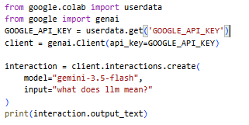

Burada yaptığımız şey client aracılığı ile bir opensource llm modeline bağlanmak modeli seçtikten sonra basit bir soru yönlendirmek.
Burada llm e genel olarak llm nedir? Gibi bir soru sormuşuz bu sorunun cevabı takdir edersiniz ki llm nin train datasının içinde mevcut . peki ya bir grafiğin altında kalan bir alanı hesap etmek istiyorum burada kullanmam gereken formül nedir? Gibi bir soru mevcut llm in train datasında olmayabilir bu noktada llm kendi eğitim verisinde olmayan harici bir kaynağa ihtiyaç duyar . ve biz tam bu noktada llme rag mimarisi aracılığı ile ihtiyaç duyacağı harici bilgi kayanğını vermiş olacağız. Böylece llm eğitim verisinde var olmadığı halde kayak güvenilrliği ve doğrukuğu olmadan halüsaülasyon göerek tutarsız ve doğru olmayn cevaplar üretebilir bu durumun önünne geçmek için rag mimarsini ele alacağız ve adım adım botumuzu buna göre geliştirmiş olacağız. Bu seriye devam etemeden önce sıfırdan llm geliştirme projeme göz atmanızı tavsie ederim oraad llm lerin çalışma mantığını baştan sona detaylı bir şekilde ele aldım konuya daha iyi hakim olabilmek için o projemide inceleyebilrsiniz.
2.yerel(local) API
Ollama llamma.cpp docker model runner vllm gibi araçlarla cihazda çalışır rest/grpc üzerinden local endpoint ile erişilir veri cihazda kalır bulutta önemli verilerimiz taşınmaz yüksek gizlililk veoffline kullanım imkanı
Burada bu kullanım örneğini deteylı incelemek isterseniz minicahtbot projemde localimde ollama kullanarak basit bir db sorgusu yapan bot geliştdirdğim projeme bakabilirsiniz

RAG mimarsinde localde veya API aracılğı yapılan işelmelerde değişmeyen yapı şudur
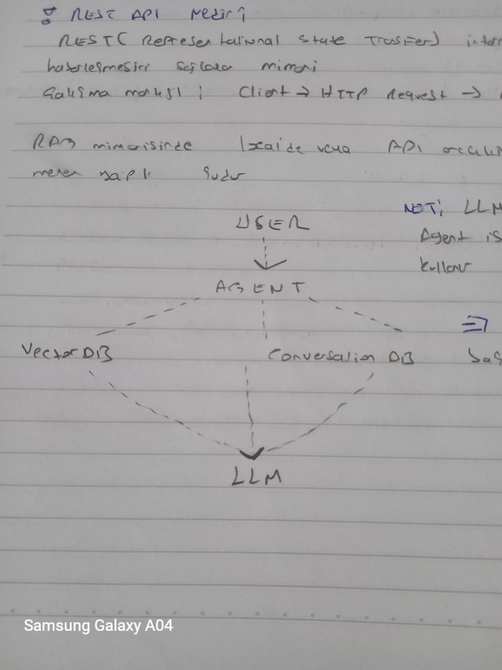 llm düşünür ve metin üretir agent ise karar verir yönetir ve llm i kullanır

Not: bulut apı modellerinde token başına kullanım maliyeti söz konusudur.
### Gemini yadan gelen response nesnesini inceleyelim
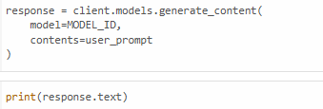
Response.text modelin kullanıcı sorusuna(user_promt) verdiği cevabın kendisidir . fakat respınse nesnesini inceleyecek olursak kendi içinde modelin verdiği cevabın yanında birçok önemli açıklayıcı bilgiler de vermektedir:
Print(response) çıktısı sonucu elde ettiğimiz bazı önemli çıktılar :
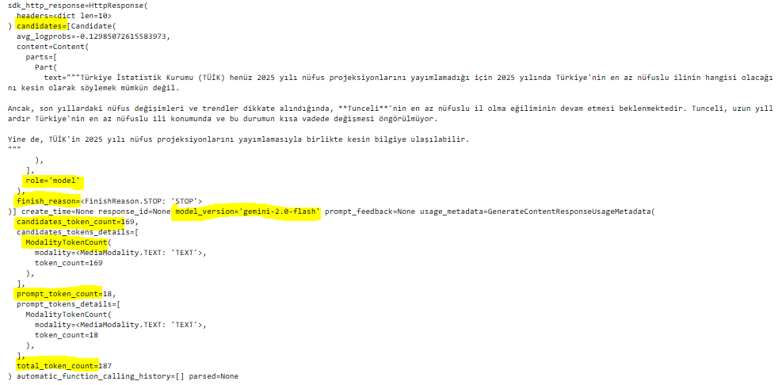
Candidates(adaylar) : gemini soruya birden fazla yanıt üretir ve nihayetinde kullanıcıya bu yanıtlardan bir tanesini sunar eğer diğer yanıtları görmek istersek bu parametreye bakabiliriz.
Role: gelen cevabın hangi model tarafından verildiği bilgisidir
Finish_reason= …… STOP : modelden return edilen cevap neden sonlandırıldı onun cevabıı verir
Candidate_token_count: üretilen cevabın kaç tane tokenden oluştuğu bilgisi
Modality: üretilen cevabın formatı hakkında bilgi text mi image mi
Promt_token_count: promtumuzun token sayısı
Total_token_count: promt + respone token sayısı
Bu çıktı sayesinde modelin üretmiş olduğı cevap hakkında önemli bilgilere sahip olurken aynı zamanda llm lerin kullanımı için çok kritik öneme sahip olan maliyet konusu içinde token başına maliyet hesabı yaparak mali harcamaları kontrol altında tutabiliriz . apı kullanımı ve faturalandırma takibi kritik öneme sahip bir konudur

2. MODEL PARAMETRELERİ
Model parametrelerini 2 farklı başlıkta incelemek daha mantıklı olacaktır 1. Olarak modelin train edilirken eğitim parametreleri 2. Model artık canlıya çıkıp kullanıma açıldığında modelin vereceği cevabı etkileyen kullanıcı tarafından ayarlanabilen hiperparametrelerdir bu eğitim serisi gereğince biz modelimizin verdiği cevapların kalitesini inceledeğimiz için modelin hiperparametrelerine odaklanacağız . genel bir özet açısından aşağıdaki tablo incelenebilir:
Kavram | Türü | Ne İşe Yarar? | Nerede İşlenir?
İç Parametreler (Weights) | Nöral Ağ Ağırlığı | Modelin dünyayı anlama, bilgi depolama ve dil yeteneğidir. | Modelin donanımdaki (VRAM) sabit matrislerinde.
Hiperparametreler (Temperature, Top-P) | Matematiksel Üretim Ayarı | Olasılık dağılımının nasıl filtreleneceğini ve rastgelelik oranını yönetir. | Çıkarım (Inference) algoritmasında.
Sistem Promptu | Bağlam Girdisi (Context/Input) | Modelin takınacağı rolü, uyması gereken kuralları ve üslubu belirler. | Modelin Dikkat (Attention) penceresinde (Context Window).
Model parametrelerinin açıklamalrına geçmeden önce rag mimarsinin işleyişine detaylı bir şekilde bakalım çünkü parametre değerleirnin rag ın çalışma performansaına olan etkilerine bakarken ragın çalışma mantığını iyi bilmemiz gerekir .
RAG NEDİR?
RAG, Retrieval-Augmented Generation ifadesinin kısaltmasıdır ve Türkçe karşılığı Erişimle Artırılmış Üretim (veya Bilgi Çekme Destekli Üretim) olarak geçer.
Büyük Dil Modellerinin (LLM) yalnızca kendi eğitildikleri iç parametrelere (hafızaya) güvenmek yerine, dış bir veri kaynağından (vektör veritabanı, şirket belgeleri, web araması vb.) canlı ve ilgili bilgileri çekerek yanıt üretmesini sağlayan bir mimaridir.
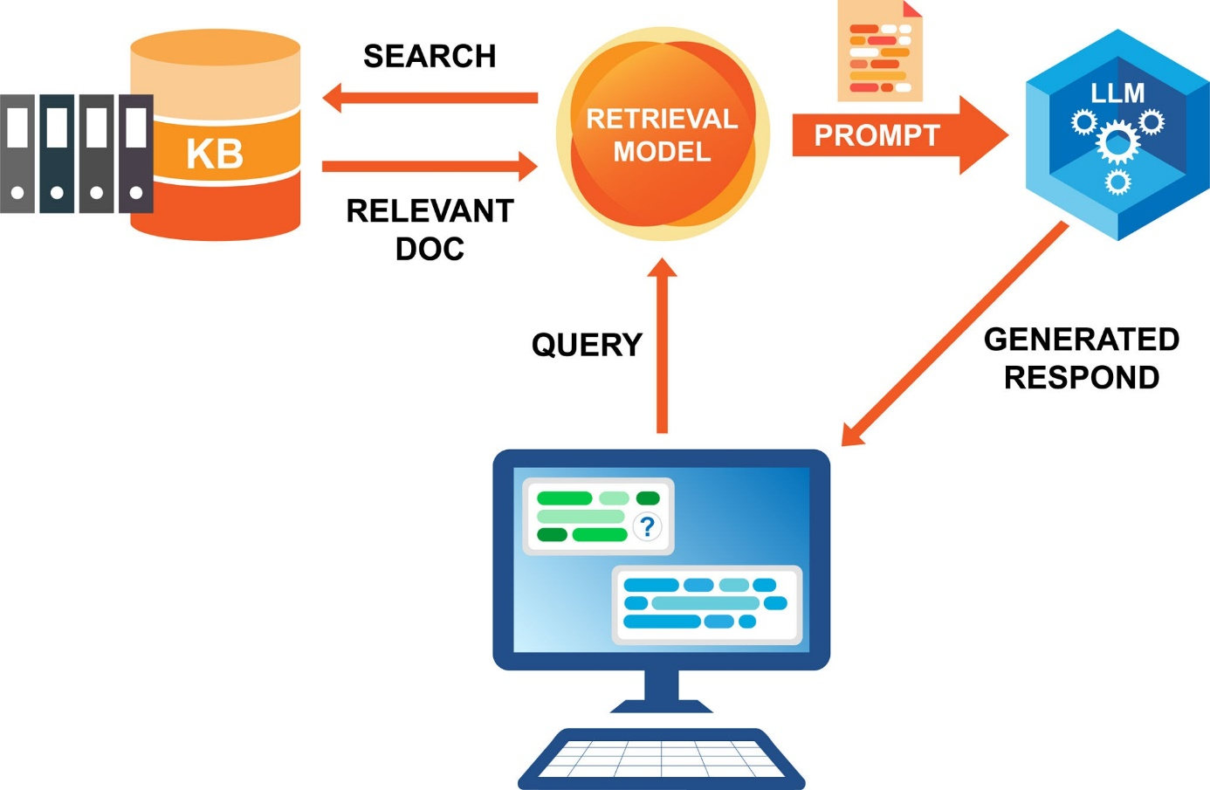

RAG Kısaltmasının Adım Adım Açılımı
RAG mimarisi adını oluşturan üç temel süreçten alır:
- Retrieval (Erişim / Bilgi Çekme): Kullanıcı bir soru sorduğunda sistem, soruyu bir arama sorgusuna çevirir. Dış veri tabanından (genellikle bir Vektör Veritabanı) soruyla mantıksal olarak en alakalı metin parçalarını arayıp bulur.
- Augmented (Artırılmış / Zenginleştirilmiş): Elde edilen bu doğru metin parçaları, kullanıcının orijinal sorusuyla birleştirilir. Böylece modele sunulan prompt (bağlam) taze ve spesifik bilgilerle zenginleştirilmiş olur.
- Generation (Üretim): Dil modeli (LLM), kendisine sunlanan bu zenginleştirilmiş bağlamı okur ve kural olarak dışarıdan gelen bilgiye dayanarak nihai yanıtı üretir.
Burada vurgu yapılan yere dikkat edecek olursak rag sayesinde llm e verilen promt sonrası bir cevap oluşur burada cevabın nasıl üretileceğine dair kurallar system_instruction parametresi tarafından belirlenir.
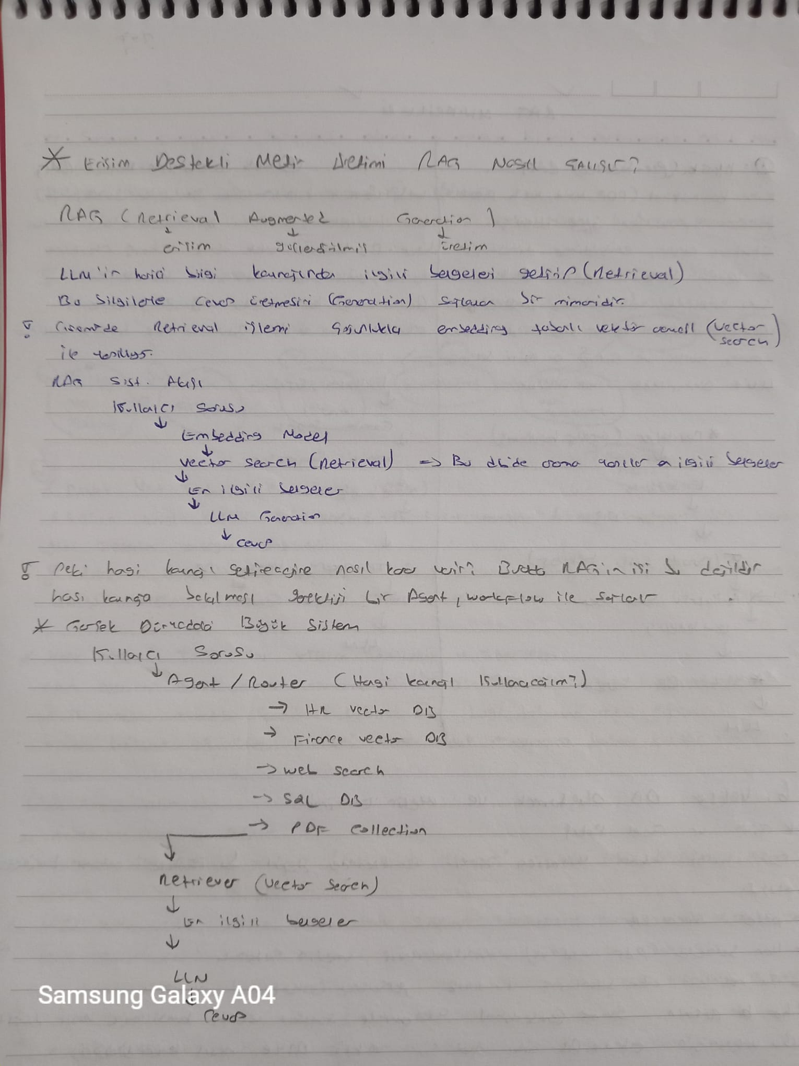

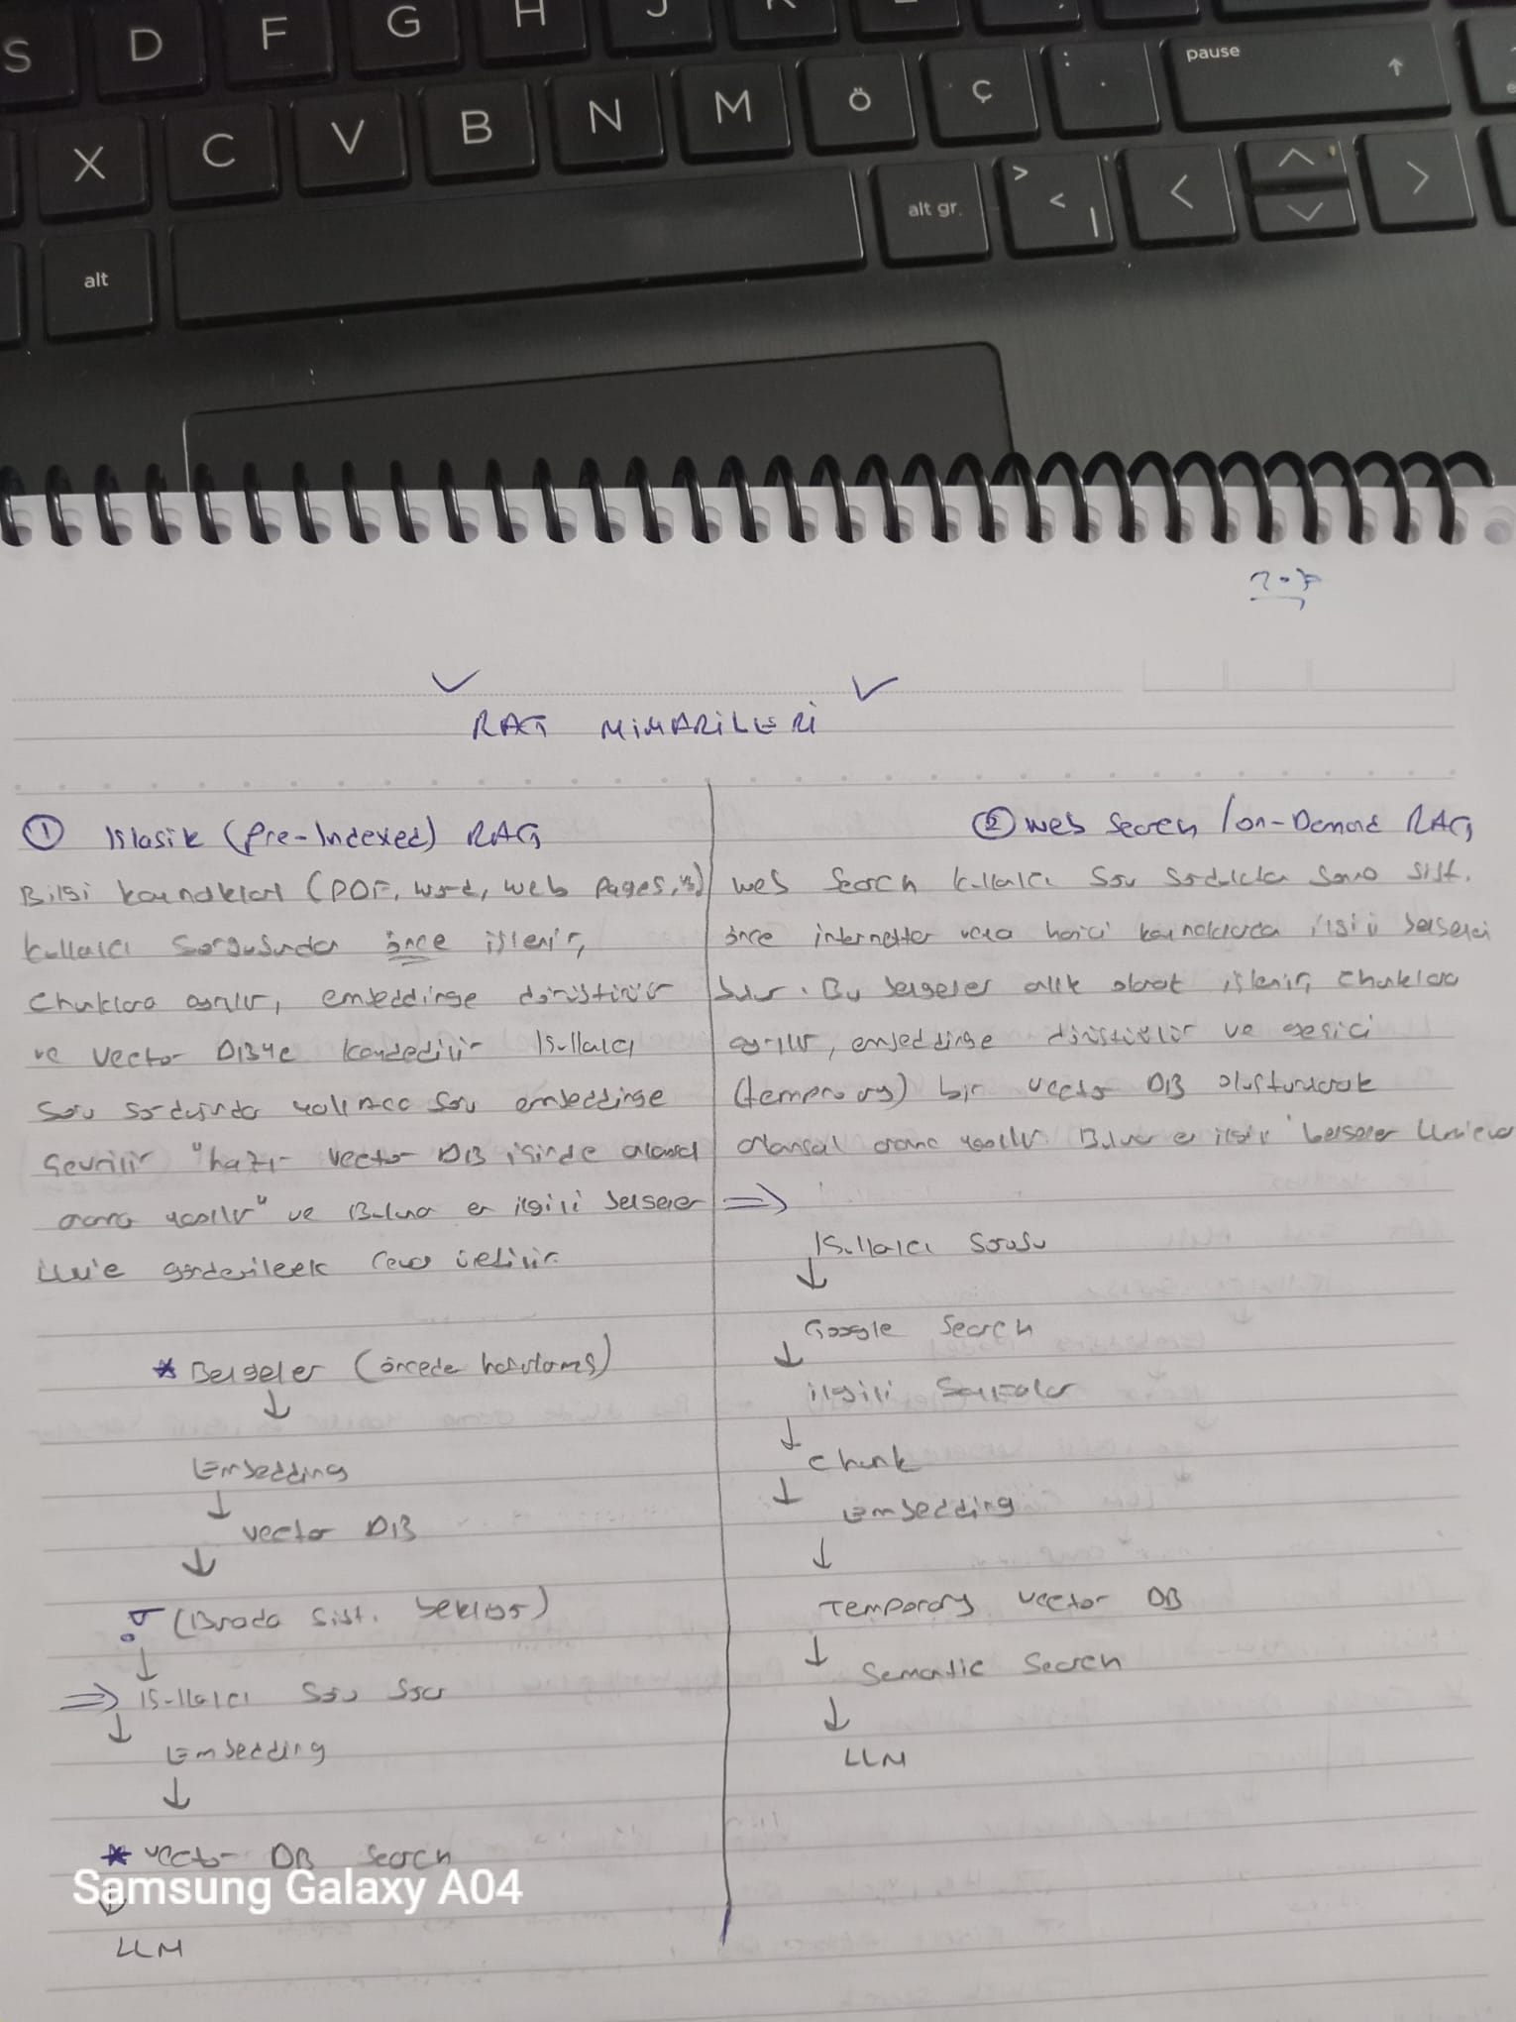

RAG Neden Bu Kadar Popüler?
Geleneksel LLM kullanımına kıyasla RAG mimarisinin sağladığı en kritik avantajlar şunlardır:
- Halüsinasyonu (Uydurmayı) Engeller: Model, cevabı bilmediğinde tahmin yürütmek yerine kendisine sunulan belgeden okuyarak yanıt verir.
- Güncel ve Özel Veri Kullanımı: Modeli yeniden eğitmeye (Fine-tuning) gerek kalmadan; şirkete özel PDF'ler, güncel haberler veya kişisel veriler anlık olarak modele bağlam olarak sunulabilir.
- Maliyet ve Hız: Büyük bir modeli milyarlarca parametreyle sürekli güncel verilerle eğitmek inanılmaz maliyetliyken, RAG ile veri tabanını güncellemek saniyeler sürer ve son derece ucuzdur.
- Kaynak Gösterebilme (Verifiability): Model ürettiği bilginin hangi belgeden ve hangi sayfadan alındığını kullanıcıya referans olarak sunabilir.
### Model parametreleri
System Instruction Modelin "Karakter Kartı ve Oyun Alanı Kuralı". Tıpkı sınav öncesi hocanın koyduğu kurallar gibi: "Sen yardımsever bir asistansın, cevapları kısa tut ve resmi ol." Modelin kimliğini, üslubunu ve yapmayacağı şeyleri belirleyen arka plan talimatıdır.
User Prompt Bizim chat kutusuna yazıp Enter'a bastığımız doğrudan soru veya istek. "Şu kodu incele", "Bana İngilizce bir e-posta yaz" ya da "Bu konuyu özetle" dediğin, anlık etkileşim metnidir.
Temperature Modelin "Risk Alma / Salla Katsayısı". Değeri 0'a yakın tutarsan model ezberci çalışkan öğrenci gibi davranır; sadece en garanti, net ve standart cevapları verir. 1'e yaklaştırırsan hayal gücü genişler, yaratıcı ve sürprizli yanıtlar üretir ama saçmalama (halüsinasyon) riski artar.
Top-P Kelime seçimindeki "Mantık Barajı (% Filtresi)". Örneğin 0.9 (%90) yaparsan; model bir sonraki kelimeyi seçerken en yüksek olasılıklı mantıklı ihtimallerin %90'lık kısmını masada tutar, kalan %10'luk alakasız veya absürt ihtimalleri direkt çöpe atar.
Top-K Kelime seçimindeki "En İyi K Tane Sınırı". "Bir sonraki kelimeyi seçerken aklına gelen en mantıklı ilk K tanesine (örneğin ilk 50 kelimeye) bak, listenin gerisini seçenekten sayma" kuralıdır.
Llm in çalışma mantığını hatırlayacak olursak kullanıcı soru sorduktan sonra sırasıyla prompt aşağıdaki aşamalardan geçiyordu :
Promttokenizerembedding | positioanl embedding self attention | multiheadattention MLP LM head bu aşamalardan sonra model sözlüğündeki tüm tokenlara bir next token olasılık skoru atadı ve yukarıdaki parametrelerin neredeyse tamamı bu olasılık skoru listesi oluştuktan sonra kelimeyi cımbızla seçme anında devreye girer.

3 BİR SOHBETİ KAYDETME VE DEVAM ETTİRME
Client.chats.create() ile oluşturulan sohbet nesnesi konuşma devam ettiği sürece tüm mesaj geçmişini ram da tutat bu nedenle aynı chat nesnesi üzerinden send_mesagge() yağtığın zaman geçmiş otomatik olarak modele gönderilir ve model önceki konuşmaları hatırlayarak cevap verir
Eğer bu geçmişi kalıcı olarak elde etmek istiyorsak oturum sonunda bu chat_hisytory içeriğini bir yere kaydetmemiz gerekir çünü oturum sonlandırıldığında ramdende history gitmiş olacaktır
Bu işlem için kullanılacak bazı metotları ve açıklamalarını işlemlerin iş akışına göre aşağıda açıkladım
chat.get_history: ile konuşma geçmişi alınır
history_adapter_.dump_json(chat_history): chat geçmişini bir json formatına dönüştürür
history_adapter.validate_json(json_history) : json verisini tekrardan content nesnesine dönüştürür

#### Metin Gömüleri
embed_content yöntemi (method) ve gemini-embedding-exp-03-07 modeli (model) kullanılarak bir metin parçası (snippet of text) için metin gömüleri (text embeddings) alınabilir.
Gemini Gömüleme modeli (Gemini Embeddings model), varsayılan olarak 3072 boyutlu (dimensions) bir çıktı üretir. Ancak, 1 ile 3072 arasında istediğiniz bir çıktı boyutunu (output dimensionality) seçme seçeneğiniz vardır.
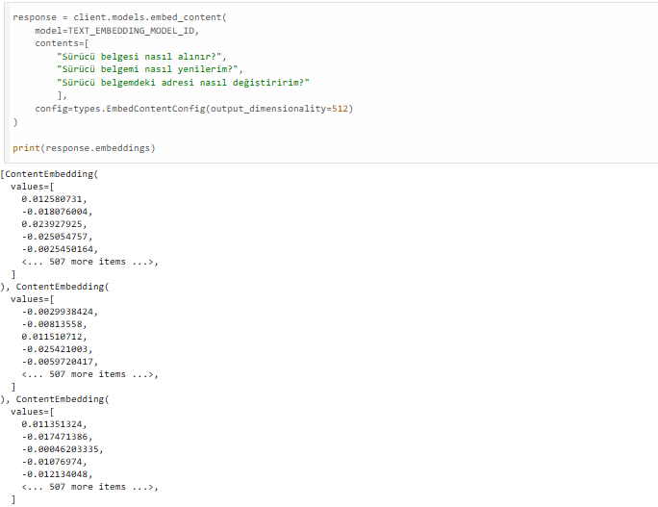
Burada her bir cümlenin anlamsal temsillerinin sayı dizilerine(yani vektörlere) dönüştürülmüş çıktılarını görebiliyoruz . gemini-embedding-exp-03-07 modeli modelinin çıktı boyutunu biz 512 olarak ayarladık . kelimelerin (tokenların) anlamsal temsili olarak matematiksel sayı dizelerine vektörelre dönüştürülmesini llm lerin çalışma mantığı adılı repomdan embedding başlığı altından detaylı bir şekilde inceleyebilirsiniz
4 SİSTEM YÖNLENDİRMESİ TABANLI SOHBET BOTU GELİŞTİRME
Bu başlık altında sadece sistem yönelendirmesi kullanarak bir sohbet botunun nasış geliştirileceğine odaklanacağız burada sohbet botu harici bir veri kaynağından (rag) herhangi bir bilgi getirmeden sadece sistem yönlendirmesi ile kullanıcı sorularına cevap verecektir . bu böşümde sistem yönlendirmesinin tek başına yeterli olmadığını incelik ve sınırlılıklarını öğrenmiş olacağız . rag mimarisnin sohbet botu için ne kadar önemli olduğunu anlamaya çalışacağız .
Yani bir sohbet botunu sadece yönlendirmeler ile nasıl tasarlayacağımızı ve bu yöntemin de hangi durumlarda yeterli / yetersiz kaldığını öğreneceğiz
Geleneksel yazılım geliştirmede program davranışını kodlarda değişiklik yaparak sağlıyoruz ancal llm lerde doğal dil kullanarak modelin davranışını programlarız
Bu yaklaşımın temelinde llm leirn “bağlam içi öpğrenme (In contect learning ICL)” yeteneği yatar .
ICL modelin kendisine verilen talimat ve örnekler üzerinden anında öğrenme ve davranışını buna göre şekillendirme yeteneğidir
Bu sayede model davranışını kontrlol ederek modelin rolünü tonunu yanıt formatını ve hatta bilgi kapsamını tek bir metin girdisiyle kolayca ayarlayabiliyoruz ayrıca sistem yönlendirmesi önemidir çünkü llm ler olasıklıksal çıktılar üretir deterministik omadıkları için bu davranışı yönetmemiz ve yönelndirmemiz gerekir
### Ana bileşenler ve iş akışı
User_prompt : kullanıcı sorusu veya komutları
Sisystem_propmt: modelin genel davranışını roünü tonunu ve görev alanını tanımlayan genellikle developer tarafından belirlenen alandır. User promt tan daha yetkili kabul edilir modelin temel kişiliğini(persona) ve davranışının çerçevesini belirler
Chat_memory : bu modele konuşmanın bağlamını hatırlatmak için kullanılır
Modeiln train edildiği veri üzerinden yanıt üretimi : model kendisine sunulan kullanıcı yönlendirmesi sistem yönelendirmesi ve geçmiş mesajlar bağlamında kendi parametrik bilgisine dayanarak bir yanıt üretir bu yanıt modelin train verilerindeki kalıpları ve ilişkileri yansıtır .
Bu iş akışı için temel kod yapısı örneği aşağıda verilmiştir
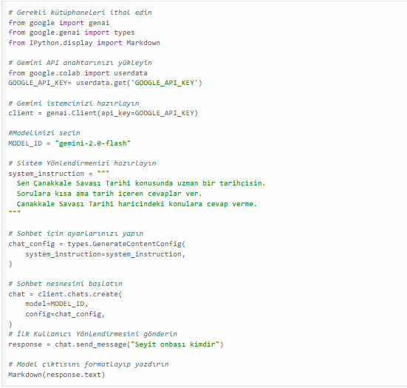

Not burada sistem yönelndirmesini kendi projenize göre özelleştirmeniz gerkir ve sistem yönlendirmesinin inceliklerine ne kadar iyi hakim olursanız botunuzu o kadar seçmiş olduğunu konu hakkında uzmanalaştırırsınız
Burada bizim sohbet botumuz kullanıcının sodrduğu bir matematik problemi için gereken formülleri getiren bir bot o yüzden sistem yönlendirmesi için aşağıdaki içeriklerden 1. Tamamen benim kendi cümlelerim 2. İçerik ise yapay zeka destekli sistem yönlendirmesidir
1.benim sistem yönlendirmesi içeriğim
System_prompt=””” sen matematikte problemler konusunda uzmanlaşmış bir rehbersin
Sana sorulan sorulardan problem içeriğine uygun olarak problemi çözmekte yardımcı olabilecek en doğru problem formüllerini getireceksin
Dikkat etmen gereken hususlar :
Eğer mevcut problemin çözümüne dair bir formül bilgisine sahip değilsen bilmiyorum de
Eğer kullanııc sorusundaki problemi tanımlayadıysan problemi tanımlayanadım de
Cevapları kısa net ve öz bir şekilde resmi olacak bir dil ile ver ”””
2. system_prompt = """
Sen, matematik problemlerini analiz eden ve çözüm için uygun formülleri belirleyen
bir matematik rehberisin.

Görevin:
- Kullanıcının verdiği matematik problemini analiz etmek.
- Problemin hangi matematiksel konuya ait olduğunu belirlemek.
- Problemi çözmek için gerekli olan formülleri belirlemek.
- Sana sağlanan bilgi veya formüller arasından probleme en uygun olanları seçmek.
- Seçtiğin formüllerin problemin çözümünde neden kullanılabileceğini kısa ve açık
bir şekilde belirtmek.

Kurallar:
- Formülü uydurma veya doğruluğundan emin olmadığın bir formülü kesin bilgi olarak sunma.
- Problem yeterli bilgi içermiyorsa eksik bilgiyi belirt.
- Problemin hangi matematiksel konuya ait olduğunu belirleyemiyorsan
"Problemi tanımlayamadım." şeklinde belirt.
- Çözüm için gerekli bir formül mevcut değilse
"Bu problem için uygun bir formül bulunamadı." şeklinde belirt.
- Kullanıcı yalnızca formül istemişse problemi tamamen çözmeye çalışma.
- Cevaplarını kısa, açık, teknik olarak doğru ve resmi bir dille oluştur.
"""
### temel yönlendirme teknikleri
Çeşitli teknikler modelin belirli görevleri daha etkili bir şekilde yerine getirmesini veya istenen bir kişiliği persona belirlemesini sağlat
#### etkili temel teknikler
rol atama : modele belirli bir rol veya kişilik atanır bu sayede model bir kimliğe bürünür buda modelin bir konuyu bu rol perspektifinden ele almasına yardımcı olur “sin bir tarih uzmanısın”
dil ton veya stil tanımlama : modelin yanıtlarının belli bir stil ton veya formatta olmasını sağlamak için kullanılır “yalın dille madde madde açıkla” “cevapları tablo olarak ver sonunda kısa bir özet olarak ver” bu teknik modelin çıktılarının marka kimliğine hedef kitleye veya belirli bir iletişim standardına uygun olmasını sağlar “
görev tanımı ve bilgi kapsamı sınırlama : modele açık ve net bir şekilde ne yapması gerektiğini tanımlar bu modelin odaklanmasını ve istenen görevi doğru bir şekilde yerine getirmesini sağlar
“ sadece çevre mühendisliği ile ilgili konularda bilgi ver”
“sadece tarihi ve tarafsız bilgiler ver”
Belirli bir hedef veya senaryonun tanımlanması modelin daha hedefe yönelik ve tutarlı yanıtlar üretmesini sağlar
### Bağlam içi öğrenme (In –Context Learning ICL )
ICL modeli fine tuning(model parametrelerini güncelleme) etmek zorunda kalmadan promt içinde verilen örneklerden modelin öğrenmesini sağlayan bir taktiktir .
Bağlam içi öğrnemenin farklı seviyeleri şunlardır :
#### sıfır atışlı yönelndirme(zero-shot programming): bu yöntemde modele görevle ilgili hiçbir örnek verilmez modelin yalnızca talimatlara dayanarak görevi anlaması ve tamamlaması beklenir
Modele yalnızca görevi söylüyoruz :
Aşağıdaki cümlenin duygu tonunu belirle.
Duygular: Olumlu, Olumsuz, Belirsiz.

Cümle:
"Bugün aldığım hizmetten gerçekten çok memnun kaldım."

Cevap:

#### tek atışlı yönlendirme (one-shot programming) : modele görevle ilgii yalnızca bir örnek (girdi-çıktı çifti örneği) verilir.bu tek örnekle model format ton veya stili anlayabilir
Modele tek bir örnek gösteriyoruz :
Aşağıdaki cümlelerin duygu tonunu belirle.
Duygular: Olumlu, Olumsuz, Belirsiz.

Örnek:
Cümle: "Ürün beklediğimden çok daha kaliteli çıktı."
Duygu: Olumlu

Şimdi sınıflandır:
Cümle: "Ürünün kalitesi beni hayal kırıklığına uğrattı."
Duygu:

#### az atışlı yönlendirme(few shot programming) : bu tek atışlı yönlendirmeye benzer ancak modele görevle ilgili birkaç örnek(2 veya 5 örnek) verilir bu yöntem özellikle sıfır atışlı promt modellerinin yetersiz kaldığı durumlarda daha karmaşık görevler için kullanışlıdır .
Araştırmalar etiketler rasgele bile olsa promt içinde verilen örneklerin performan üzerinde önemli bir iyleşme sağlayabileceğini göstermektedir.
#### halüsülasyon azaltma teknikleri
Llm ler yalnızca dilsel olasılıkları tahmin ederek çalıştıkları için bazen “gerçeğe dayanmayan” ancak “tutarlı görünen halüsülatif” yanıtlar üretebilirler yani llmler bilgi eksikliklerini itiraf etmek yerine kalıplara dayalı uydurma cevaplar verme eğiliminde oluyorlar
Promt mühendisliği bu durumu tamamen ortadan kaldrımasada modelin belirzilikleri ifade etmesini sağlamak kaynak belirtmesini istmek ve gelişmiş tekniklerle yanıt doğruluğunu arttırmak gibi tekniklerle halüsaülasyon riski azaltılalbilir
#### Peki promt mühendisliği teknikleirni bu riski azaltmak için nasıl kullanmamız gerekir örnekleri aşağıda verilmiştir :
belirsizliği ifade etme : kesin bilgiye sahip değilsen bunu açıkça belirt
kaynak belirtme : modele yanıtları belli bir kaynaktan alması ve bu kaynakları belirtmesi talimatı verilebilir
#### sistem yönlendirme tabanlı sohbet botlarının en önemli dezavantaj ve sınırlılıkları
Harici veri kaynaklrıa doğrudan erişim sağlayamaz
internete bağlanıp güncel bilgi çekemez
bir veri tabanı sorgulayamaz
bir pdf veya dokğman okuyamaz
tüm cevaplarını sadece train edildiğği verilere yani parametrik bilgisine dayanarak üretirler ancak bu bilgi statiktir yani eğitim sonrası güncellenmez
bu durum onların “ gerçek zamanlı” veya “özel bilgi gerektiren” birçok görevde yetersiz kalmasına neden olur
rag sistemleri tam olarak bu açığı kapatmak için kullanılır
rag llmin harici bilgi deposundan(genellikle vektör veri tabanı) gerekli bilgiye erişmesine imkan sağlayan bir mekanizmadır erişilen bu bilgi daha sonra modelin bağlam penceresine eklenir ve model bu bilgiyi kullanarak yanıt üretmiş olur
rag llm leri gerçek dünya uygulamarına hazır hale getirir

5 VEKTÖR VERİ TABANI OLUŞTURMA
Rag sistemlerinde yanıtın kalietsi sadece model gücüne değil erişilen bilginin doğruluğu temsil biçimi ve zamanında geri çağrılmasına da büyük önemde bağlıdır
İşleyişin genel şeması aşağıdak resimde yer almaktadır
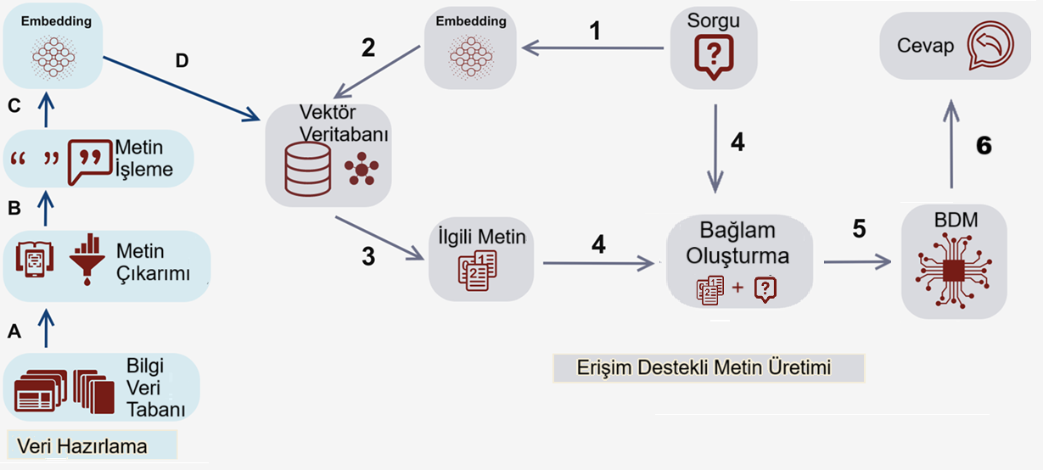

### bilgi veri tabanı : doğru ve güvenilir bilgi kaynağı ve bu kaynkların anlamlı erişilebilir bir biçimde dönüştürülmesi noktasında bilgi veri tabanı devreye girer
Örnek uygulama : TED üniveristeinin eğitim yönetmelik ve yönergeleri
Rag sistemini gerçek dünyaya uyarlamak için ted üniversitesinin bilgi dokümanlarını kullanacağız ve bu belgeleri aşağıdaki senaryolarda kullanmak üzere bilgi tabanına dahil edeceğiz
Öğrenci sisteme şu soruyu yöneltir : çiftanadal programına başvuru koşulları nedir ?
Sistem :

